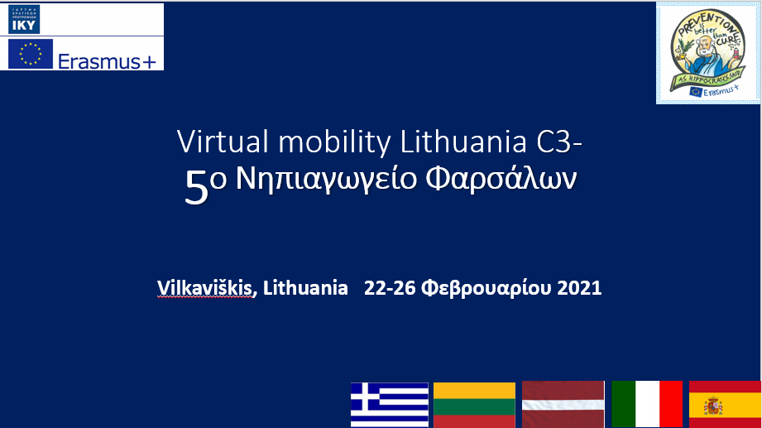
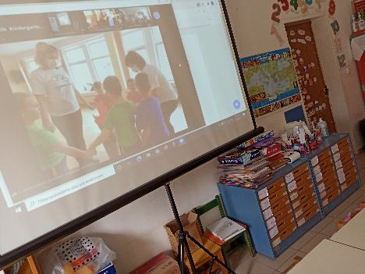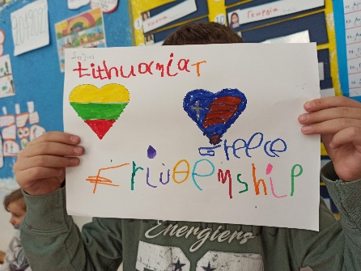
Δελτίο τύπου από το 5ο Νηπιαγωγείο Φαρσάλων: Το σχολείο μας συμμετείχε στην υλοποίηση των εικονικών δραστηριοτήτων κινητικότητας (Virtual Mobility) στο πλαίσιο του προγράμματος Erasmus+KA229-2019-1-EL01-KA229-062931_6 με τίτλο «Prevention is better than Cure», as Hippocrates said».
Με επιτυχία και ενεργό συμμετοχή όλων των μαθητών καθώς και των νηπιαγωγών Χρυσούλας Θανοπούλου (Legal Representative)
και Ευτυχίας Νάσιου (Contact Person) και με την ευγενική καθοδήγηση της ΣΕΕ ΠΕ60 κας Παπαδημητρίου Άρτεμις , συνεχίζονται διαδικτυακά οι εργασίες του προγράμματος Erasmus+KA229, που αφορά στην ανταλλαγή καλών πρακτικών σχετικά με την υπεράσπιση, βελτίωση και προώθηση της ψυχικής, σωματικής και κοινωνικής ευημερίας των μαθητών.
Στο πρόγραμμα συμμετέχουν μαζί με το 5ο Νηπιαγωγείο Φαρσάλων τα εξής σχολεία :
I.c.1 Imola Ιταλίας
2 Pres school educational institution "Saulite" Λετονίας
3 AVE MARIA ESPARRAGUERA Ισπανίας
4 23^{ο} Νηπιαγωγείο Λάρισας
5 Vilkaviskio vaiku lopselis-darzelis Buratinas Λιθουανίας
Το πρόγραμμα ξεκίνησε το διδακτικό έτος 2019-2020, αλλά παρατάθηκε λόγω των νέων συνθηκών που επιβλήθηκαν από την πανδημία του κορωνοϊού. Ως εκ τούτου, η Λιθουανία και η Λετονία, που είναι οι χώρες στις οποίες δεν πραγματοποιήθηκε επίσκεψη δια ζώσης, αποφάσισαν να υλοποιήσουν τη δική τους ανταλλαγή διαδικτυακά με εικονική εβδομάδα κινητικότητας.
Το πρωί της Δευτέρας 22 Φεβρουαρίου 2021 με την βοήθεια της πλατφόρμας zoom συνδέθηκαν σε κοινή τηλεδιάσκεψη εκπαιδευτικοί και μαθητές από όλες τις συμμετέχουσες χώρες. Η αίσθηση πρωτόγνωρη και συνάμα συναρπαστική για όλους.
Πραγματοποιήθηκαν forum-συζητήσεις, on line παρουσιάσεις, συνεργασίες μέσω email, viber, messenger, skype και εργαλεία web2 όπως padlet, google form, book creator.
O αποχαιρετισμός έγινε μέσω της πλατφόρμας YouTube και zoοm αφού πρώτα δόθηκε on line ραντεβού τον Μάϊο του 2021.
Τα προγράμματα Erasmus+ αφορούν στην πολιτισμική ανταλλαγή και τη διεύρυνση των πνευματικών οριζόντων. Όταν τοποθετείται η παιδεία κάθε χώρας μέσα σε ένα καθολικό γίγνεσθαι, διερευνώνται περισσότερες προοπτικές για την πραγμάτωση των ονείρων των μαθητών της. Η πολιτισμική ανταλλαγή είναι η ευκαιρία...
Το πρόγραμμα χρηματοδοτείται από την Ευρωπαϊκή Ένωση και εθνικός φορέας για την Ελλάδα είναι το Ι.Κ.Υ.

